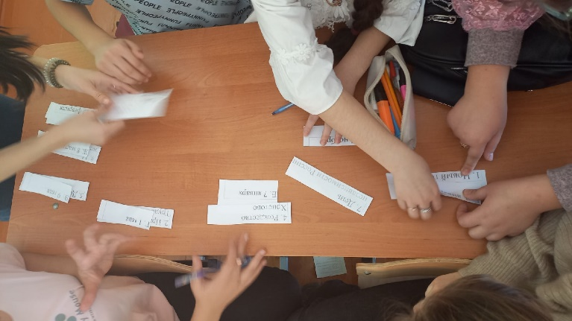
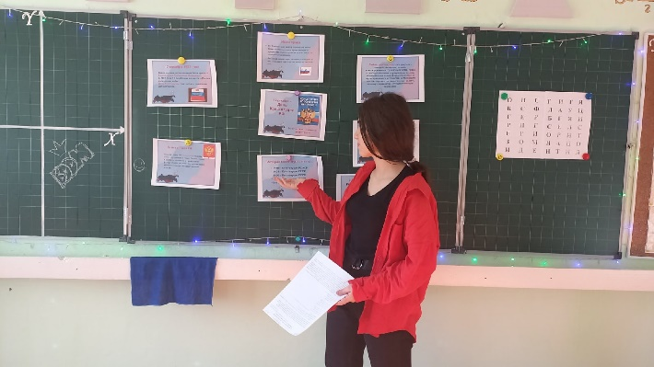
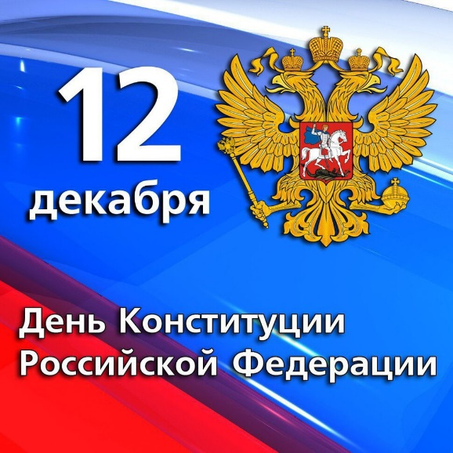
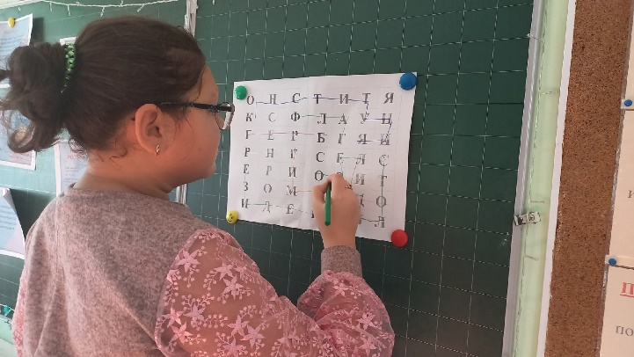
12 декабря - День Конституции Российской Федерации.
В нашей школе, в преддверии Дня Конституции Российской Федерации, во всех классах прошли классные часы, посвященные Дню Конституции. На классных часах учащиеся в различной форме знакомились с основным законом нашей страны – Конституцией РФ.
Учащиеся 8-11 класса провели классный час по теме: «Гражданином быть обязан». Учащиеся обсудили вопросы: «Что значит быть гражданином?», «Какими личностными качествами должен обладать гражданин России?».
Учащиеся 5-6 классов ознакомились с Конституцией РФ, символами, правами и обязанностями граждан России. Учащиеся 7 класса поговорили на тему «Я гражданин России».
Учащиеся начальных классов вспомнили о правах ребёнка, о долге каждого гражданина и посмотрели презентацию, которая познакомила младших школьников с Государственным праздником Днем Конституции РФ. Ребята прослушали Гимн России.

